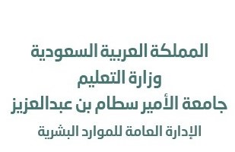



بيان بأسماء أعضاء هيئة التدريس الذين ترغب الكلية عدم تجديد عقودهم للعام الجامعي 14ه مع ارفاق (استمارة معلومات عدم تجديد العقد)

م | رقم الإقامة | اسم المتعاقد | الجنسية | الدرجة العلمية | التخصص | القسم
1
2
3
4
5
6
7
8
9
10
11
12
13
14
15
اسم معد البيان : الختم : عميد :
التوقيع : عميدة :
التوقيع :
HR-ACA-F-34

